Chapitre 1 : Les différents systèmes métriques

- Introduction
Classe les instruments de mesure selon leur catégorie et associe un petit texte à un dessin à l’aide du tableau de la page suivante.
Aujourd’hui, nous sommes lundi 29 janvier 2007.
Le médecin prépare 5 ml d’un médicament.

Ce matin, il fait 12°C à l’extérieur.

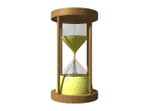

Mon train part dans 10 minutes.

Maman prépare un gâteau et a besoin d’1 litre de lait.

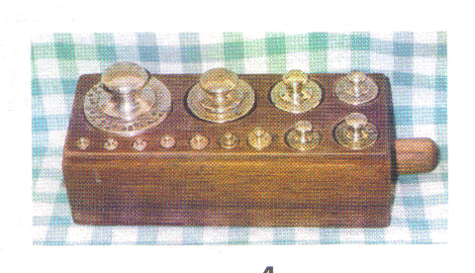
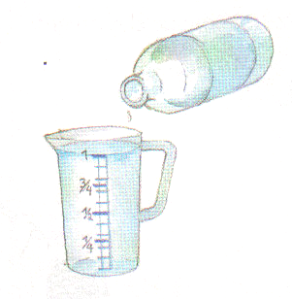

Je dois payer 6,50 € pour mes 2 fardes.

A ce jeu, tu as le temps du sablier pour répondre.

Pendant les vacances, j’ai maigri de 2 kg.

Le pharmacien pèse des médicaments.

Ce matin, je me suis levée
à 7 h 00.

Tu as couru ce 100 m en 24 secondes 13 centièmes.

Cette ligne mesure 12 cm.

Dessin | Texte
A
B
C
D
E
F
G
H
I
J
K
L
M
N
O

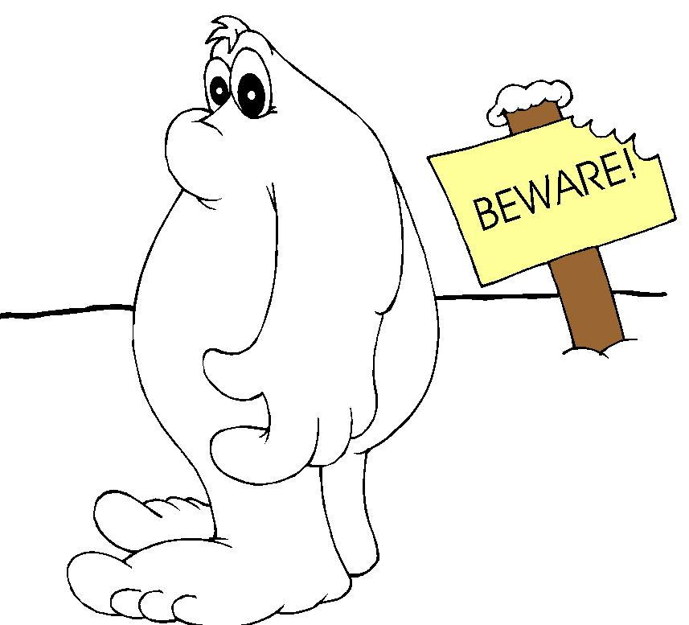

- Masse
1. Observe attentivement ces balances et calcule la masse du pain et du rôti.
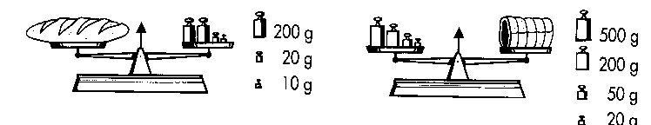

Le pain pèse ………………………………. Le rôti pèse …………………………..

2. L’abaque
a) Savoir construire son tableau de conversion
Les multiples |  |  |  |  |  | L’unité | Les sous-multiples
tonne | quintal |  | kilogramme | hectogramme | décagramme | gramme | décigramme | centigramme | milligramme
t | q | 10 kg | kg | hg | dag | g | dg | cg | mg

b) Placer le nombre dans le tableau de conversion
  - Si mon nombre est entier
Les multiples |  |  | L’unité | Les sous-multiples
kilogramme | hectogramme | décagramme | gramme | décigramme | centigramme | milligramme
kg | hg | dag | g | dg | cg | mg
0, | 7 | 6 | 4
Je dois convertir 764 g= ? kg
1) Je prends les unités du nombre (4) et je les place dans la mesure donnée (g).

2) Ensuite, je place les autres chiffres du nombre en suivant l'ordre (de droite à gauche).
3) Une fois les chiffres placés, je positionne la virgule dans la colonne de la mesure demandée (kg) à la droite du chiffre. Si la case est vide, j’ajoute un zéro.
4) La réponse est : 764 g = 0,764 kg
  - Si mon nombre est décimal
Les multiples |  |  |  |  |  | L’unité | Les sous-multiples
t | q | 10 kg | kg | hg | dag | g | dg | cg | mg
1 | 3 | 7 | 2 | 3
1 | 3 | 7 | 2 | 3 | 0

Je dois convertir : 1 372,3 kg = ? dag
1) Je prends les unités du nombre (2) et je les place dans la mesure donnée (kg).
2) Ensuite, je place les autres chiffres du nombre à gauche et à droite des unités sans mettre de virgule.
3) Une fois les chiffres placés, je positionne la virgule dans la colonne de la mesure demandée (dag) à la droite du chiffre.

4) Si une case est vide, j'ajoute un zéro.
5) La réponse est : 1372,3 kg = 137 230 dag

3. A l’aide de ton abaque, transforme :

RAPPEL : 1 kg =……..……. g

25 kg = ……….... g 7 hg = …………... dag
10 kg = ………….. dag 11 dag = ………… g
12 kg = ……….... hg 20 hg = ……….… g

4. Entoure dans chaque case la masse la plus grande.

900g  1kg
2 kg 700g  1 kg 900g

2 kg  400 g

1200g  2 kg

1 kg 500g  1 kg 200

1500g  1 kg

5. Classe ces masses de la plus petite à la plus grande.

1 kg 100 g 250 g 20 hg

__________ < __________ < __________ < __________

6. Classe ces masses de la plus grande à la plus petite.

1000 g 25 dag 1 hg 500 g

__________ > __________ > __________ > __________

7. Calcule. Attention, n’oublie pas que 1 kg = 1000 g !!!

1 kg : 2 = ……….. g ➔ kg = …………… g

1 kg : 4 = ………...g ➔ kg = .................... g

1 kg : 10 = .............. g ➔ kg = ................... g

8. Relie les masses correspondantes.
Sucre
250 g
Café
500 g
Fromage
100g
Verre d’eau
10 g
½ kg
1/10 kg
1 kg
¼ kg

Café
1000g

9. Complète les pointillés.

 |  | 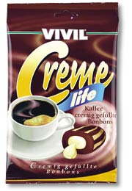
250 g de beurre | 500 g de riz | 250 g de café

Maman achète 1 kg de riz, soit ……………. boîtes.
Véronique achète 1 kg de café, soit ……………. sachets.
Jean-Pierre achète 3 paquets de beurre pesant ensemble ……………. g.
Il lui manque ……………. paquet(s) pour avoir 1 kg.

Cite un produit pesant ½ kg  ___________________
Cite 2 produits pesant ¼ kg  ________________  _______________

Ensemble, ces 3 produits pèsent 1 kg. Vrai Faux

10. Complète avec < , = ou >

½ kg ………… 5 x 100 g
5 x 100 g ………… 1 kg
100 g ………… g
1 kg ………… 100 g
½ kg ………… 300 g
10 x 100 g ………… 1 kg

11. Résous les problèmes ci-dessous :
- Combien de chien de 25 kg représente la masse d’un éléphant de 4 t ?
……………………………………………………………………………………………………………………………………
……………………………………………………………………………………………………………………………………
- Pour faire un cake, Sandra utilise 250 g de farine, 1,25 hg de beurre, autant de sucre que de beurre, 1 dag de levure et 3 œufs pesant chacun 60g. Quelle est, en g, la masse de la pâte ?
……………………………………………………………………………………………………………………………………
……………………………………………………………………………………………………………………………………
Elle ajoute ensuite à cette pâte 1 hg de fruits confits variés.
Quelle est, en g, la masse totale obtenue ?
……………………………………………………………………………………………………………………………………
……………………………………………………………………………………………………………………………………

- Quelle est la masse d’un paquet de bonbons ?
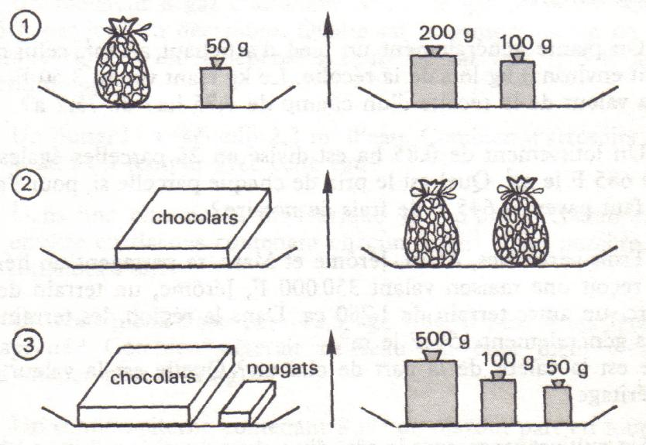
Quelle est la masse d’une boîte de chocolats ?
Quelle est la masse d’un paquet de nougats ?
………………………………………………………………………………….
……………………………………………………………………………………
……………………………………………………………………………………

12. Qu’est-ce qui pèse le plus lourd ? Un kilogramme de plumes ou un kilogramme de pierres ? Justifie ta réponse !

…………………………………………………….……………………………………………..
…………………………………………………….……………………………………………..
…………………………………………………….……………………………………………..
…………………………………………………….……………………………………………..
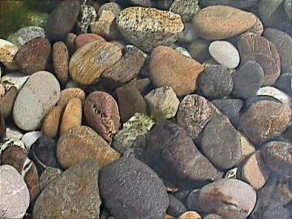
- Longueur
1. Quelle unité vas-tu utiliser pour mesurer :

- Ton banc : .....................

- Le trajet de l’école à la mer : .........................
- L’épaisseur d’une pièce de monnaie : ........................
- La longueur d’une feuille : .....................................
- Ta taille : ..............................
- La distance entre ton école et la piscine : ..............................
- La distance entre la classe de Mme Gustin et celle de Mr Mattelear :................
- La longueur d’un terrain de foot : ..................................
2. Conversion

- Savoir construire son tableau de conversion.

Les multiples |  |  | L’unité | Les sous-multiples
kilomètre | hectomètre | décamètre | mètre | décimètre | centimètre | millimètre
km | hm | dam | m | dm | cm | mm
7 | 5 | 0 | 2 | 9 | 6 | 3

b) Placer le nombre dans le tableau de conversion.
  - Si mon nombre est entier
kilomètre | hectomètre | décamètre | mètre | décimètre | centimètre | millimètre
km | hm | dam | m | dm | cm | mm
 |  |  | 9 | 5 | 4
 |  |  | 9, | 5 | 4

Je dois convertir 954 cm = ? m
1) Je prends les unités du nombre (4) et je les place dans la mesure donnée (cm).
2) Ensuite, je place les autres chiffres du nombre en suivant l'ordre (de droite à gauche).
3) Une fois les chiffres placés, je positionne la virgule dans la colonne de la mesure demandée (m) à la droite du chiffre.
4) La réponse est : 954 cl = 9,54 m

  - Si mon nombre est décimal
kilomètre | hectomètre | décamètre | mètre | décimètre | centimètre | millimètre
km | hm | dam | m | dm | cm | mm
 |  | 3 | 7 | 2 | 4
 |  | 3 | 7 | 2 | 4 | 0,

Je dois convertir : 372,4 dm = ? mm
1) Je prends les unités du nombre (2) et je les place dans la mesure donnée (dm).
2) Ensuite, je place les autres chiffres du nombre à gauche et à droite des unités sans mettre de virgule.
3) Une fois les chiffres placés, je positionne la virgule dans la colonne de la mesure demandée (mm) à la droite du chiffre.
4) Si une case est vide, j'ajoute un zéro.
5) La réponse est : 372,4 dm = 37 240 mm

3. Application

1) Utilise le tableau de la page suivante pour convertir les mesures suivantes en mètres :
8 dam – 4 hm – 7 dm - 8 cm – 9 mm –

21 dam – 7,5 hm - 39 dm - 45 cm - 99 mm –
7 dam– 9 hm – 12 hm - 19 hm - 57 cm -
0,9 dam - 5 km - 3,8 dm – 0,048 hm – 7,05 km –
7 mm.

Attention : 1 seul chiffre par colonne !
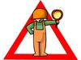
km | hm | dam | m | dm | cm | mm
 |  | 8 | 0 |  |  |  | 8 dam = …………. m
 |  |  |  |  |  |  | ………………………………………………………
 |  |  | 0 | 7 |  |  | 7 dm = ………… m
 |  |  |  |  |  |  | ………………………………………………………
 |  |  |  |  |  |  | ………………………………………………………
 |  |  |  |  |  |  | ………………………………………………………
 |  |  |  |  |  |  | ………………………………………………………
 |  |  |  |  |  |  | ………………………………………………………
 |  |  |  |  |  |  | ………………………………………………………
 |  |  |  |  |  |  | ………………………………………………………
 |  |  |  |  |  |  | ………………………………………………………
 |  |  |  |  |  |  | ………………………………………………………
 |  |  |  |  |  |  | ………………………………………………………
 |  |  |  |  |  |  | ………………………………………………………
 |  |  |  |  |  |  | ………………………………………………………
 |  | 0 | 9 |  |  |  | 0,9 dam = ………………… m
 |  |  |  |  |  |  | ………………………………………………………
 |  |  |  |  |  |  | ………………………………………………………
 |  |  |  |  |  |  | ………………………………………………………
 |  |  |  |  |  |  | ………………………………………………………
 |  |  |  |  |  |  | ………………………………………………………

2) Résous les additions ci-dessous. Attention tu ne peux additionner que les éléments ayant la même unité !
a. 4 dam + 7 m + 2 dm = ………………dm d. 6 mm + 3 cm + 3 m = ………… mm

b. 53 cm + 20 mm = ………………… dm e. 53 hm + 2 dam + 27 m = …………km

c. 1 km + 1500 m + 50 hm = ………………… km f. 32 cm + 5 dm + 3 dam = ……………m

g. 4 dam + 37 dm + 243 hm = ……………………m j. 4 dam + 384 m + 420 dm = ………hm

h. 7 m + 93 dam + 48 hm = ………………………km k. 37 cm + 350 mm + 1 m = …………dm

i. 38 dm + 72 m + 79 dam = ……………………cm l. 40 m + 432 cm + 842 dm = ………km
3) Résous les problèmes suivants :
- Un menuisier a réalisé l’encadrement d’une fenêtre de forme rectangulaire de 1 m et 25 cm de hauteur et de 81 cm de largeur.
Calcule la longueur de baguette nécessaire. Exprime la mesure en m et cm.
……………………………………………………………………………………………………………………………………
……………………………………………………………………………………………………………………………………
……………………………………………………………………………………………………………………………………
- Voici les longueurs des 5 côtés d’un champ : 580 m, 125 m, 545 m, 100 m et 30 m.
Calcule la longueur de clôture à poser. Exprime cette longueur en dam et en hm.
……………………………………………………………………………………………………………………………………
……………………………………………………………………………………………………………………………………
……………………………………………………………………………………………………………………………………
- Le maître d’école a fait une pile de 45 cahiers de 7 mm d’épaisseur.

Quelle est la hauteur de la pile ? Exprime la mesure en mm, en cm et en dm.
……………………………………………………………………………………………………………………………………
……………………………………………………………………………………………………………………………………
……………………………………………………………………………………………………………………………………
- Un propriétaire a mesuré le périmètre de son terrain en utilisant comme mesure son pas, qui équivaut à environ 80 cm. Il a compté 769 pas.
Indique l’estimation du périmètre du champ en m et en hm.
……………………………………………………………………………………………………………………………………
……………………………………………………………………………………………………………………………………
- Ludovic mesure 1,40 m. Sophie mesure 45 cm de moins que Ludovic et Caroline 13 cm de plus que Sophie. Quelles sont les tailles de Sophie et de Caroline.
……………………………………………………………………………………………………………………………………
……………………………………………………………………………………………………………………………………
……………………………………………………………………………………………………………………………………
- Pour aller acheter le pain au village, Christian prend tous les matins sa bicyclette et parcourt à l’aller, 2,5 km de route plate et 8 hm de côte. Quelle distance parcourt-il ainsi par semaine ?
……………………………………………………………………………………………………………………………………
……………………………………………………………………………………………………………………………………
……………………………………………………………………………………………………………………………………

- Les capacités
- Comparaison du litre à ses multiples et sous multiples
Pour mesurer la contenance d’un récipient, on utilise des mesures de capacités.
L’unité de mesure des capacités est le …………………….
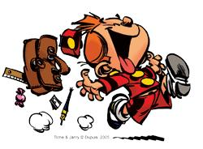
10 X plus grand que le litre : le ………………..
1 dal = ……….L

100 X plus grand que le litre : ………………….
1 hl = …….….L

10 X plus petit que le litre : ………………….
1 dl = …….….L
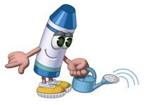

100 X plus petit que le litre : ………………….
1 cl = …….….L

1000 X plus petit que le litre : ………………….
1 ml = …….….L

- Conversion
a) Savoir construire son tableau de conversion.

Les multiples |  |  | L’unité | Les sous-multiples
kilolitre | hectolitre | décalitre | litre | décilitre | centilitre | millilitre
kl | hl | dal | l | dl | cl | ml
 | 7 | 6 | 0 | 7 | 4 | 1

b) Placer le nombre dans le tableau de conversion.
  - Si mon nombre est entier
kilolitre | hectolitre | décalitre | litre | décilitre | centilitre | millilitre
kl | hl | dal | l | dl | cl | ml
 |  |  | 7 | 6 | 4
 |  |  | 7, | 6 | 4
Je dois convertir 764 cl = ? l
1) Je prends les unités du nombre (4) et je les place dans la mesure donnée (cl).
2) Ensuite, je place les autres chiffres du nombre en suivant l'ordre (de droite à gauche).
3) Une fois les chiffres placés, je positionne la virgule dans la colonne de la mesure demandée (l) à la droite du chiffre.
4) La réponse est : 764 cl = 7,64 l
  - Si mon nombre est décimal
kilolitre | hectolitre | décalitre | litre | décilitre | centilitre | millilitre
 | hl | dal | l | dl | cl | ml
 |  | 5 | 8 | 2 | 3
 |  | 5 | 8 | 2 | 3 | 0,
Je dois convertir : 582,3 dl = ? ml
1) Je prends les unités du nombre (2) et je les place dans la mesure donnée (dl).
2) Ensuite, je place les autres chiffres du nombre à gauche et à droite des unités sans mettre de virgule.
3) Une fois les chiffres placés, je positionne la virgule dans la colonne de la mesure demandée (ml) à la droite du chiffre.
4) Si une case est vide, j'ajoute un zéro.
5) La réponse est : 582,3 dl = 58230 ml

- Application
1) Utilise le tableau de la page suivante pour convertir les mesures suivantes en litres :
5 dal – 7 hl – 3 dl - 9 cl – 8 ml –
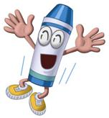
12 dal – 75 hl - 39 dl - 42 cl - 19 ml –
7 dal – 5 hl – 9 hl - 15 hl - 50 cl -
0,9 dal - 7,5 hl - 3,8 dl – 0,48 hl – 7,5 dal –
2 ml.
Attention : 1 seul chiffre par colonne !
hl | dal | l | dl | cl | ml
 | 5 | 0 |  |  |  | 5 dal = …………. l
 |  |  |  |  |  | ………………………………………………………
 |  | 0 | 3 |  |  | 3 dl = ………… l
 |  |  |  |  |  | ………………………………………………………
 |  |  |  |  |  | ………………………………………………………
 |  |  |  |  |  | ………………………………………………………
 |  |  |  |  |  | ………………………………………………………
 |  |  |  |  |  | ………………………………………………………
 |  |  |  |  |  | ………………………………………………………
 |  |  |  |  |  | ………………………………………………………
 |  |  |  |  |  | ………………………………………………………
 |  |  |  |  |  | ………………………………………………………
 |  |  |  |  |  | ………………………………………………………
 |  |  |  |  |  | ………………………………………………………
 |  |  |  |  |  | ………………………………………………………
 | 0 | 9 |  |  |  | 0,9 dal = ………………… l
 |  |  |  |  |  | ………………………………………………………
 |  |  |  |  |  | ………………………………………………………
 |  |  |  |  |  | ………………………………………………………
 |  |  |  |  |  | ………………………………………………………
 |  |  |  |  |  | ………………………………………………………

2) Convertis ces mesures de capacités :
hl | dal | l | dl | cl | ml
 |  | 9 | 0 | 0 |  | 9 l = ………………….cl
 |  |  |  |  |  | 50 cl = ………………….ml
 |  |  |  |  |  | 0,09 l = ……………………..dl
 |  |  |  |  |  | 0,48 l = …………………………ml
 |  |  |  |  |  | 4 dal = …………………….L
 |  |  |  |  |  | 37 dl = …………………….cl
4 dl = ……………………….L

 |  |  |  |  |  | 80 L = ……………………dal
 |  |  |  |  |  | 950 ml = …………………..cl
 |  |  |  |  |  | 428 ml = …………………………….dl
 |  |  |  |  |  | 52 hl = ……………………dal
 |  |  |  |  |  | 20 dal = …………………….hl

3) Réponds aux exercices ci-dessous. N’oublie pas de convertir les unités avant d’additionner ou de soustraire !
a. 6 dal + 9 l + 1 dl = ………………dl g. 5 ml + 2 cl + 9 l = ………… ml

b. 63 cl + 90 ml = ………………… dl h. 93 hl + 3 dal + 84 l = …………

c. 1 kl + 128 l + 5 hl = ………………… kl i. 1 kl - 50 dl - 30 dal = ……………l
d. 84 dal + 3 dl + 43 hl = ……………………l j. 8 dal + 34 l + 483 dl = ………hl

e. 5 l + 98 dal + 39 hl = ………………………kl k. 37 cl - 350 ml = …………ml

f. 3 dl + 2 l + 76 dal = ……………………cl l. 4 l - 32 cl + 40 ml = ………ml

4) Entoure la réponse la plus simple pour ces mesures de capacités :
Cuve | 50 hl | 50 000 dl | 500 000 cl
Ampoule | 0,008 dal | 8 cl | 0,08 l
Bidon | 9 l | 0,09 hl | 9 000ml
bouteille | 15 dl | 1,5 l | 0,015 hl
Canette | 25 cl | 0,25 l | 0,025 dal

4) Complète avec la bonne unité (hl – dal – l – dl –cl ou ml) :

Capacité d’un verre : 15 ………………
Capacité d’un seau : 10 …………………
Capacité d’un cartouche de stylo : 2 ………………
Capacité d’une bouteille de vin : 7,5 ……………

- Problèmes
- Dans un foyer on utilise chaque jour 65 l d’eau pour la cuisine et 235 l pour la toilette et le nettoyage. Calcule, en hl, la quantité d’eau utilisée par semaine.
………………………………………………………………………………………………………………………………………
………………………………………………………………………………………………………………………………………
………………………………………………………………………………………………………………………………………
- Une station service avait ses 3 cuves de 25 hl pleines le dimanche soir. La vente de la semaine a été la suivante :
- lundi : 1 338 l - jeudi : 10 hl
- mardi : 75,5 dal - vendredi : 753 l
- mercredi : 875 l - samedi : 145,3 dal
Quelle quantité de carburant reste-t-il dans les cuves ?
………………………………………………………………………………………………………………………………………
………………………………………………………………………………………………………………………………………
………………………………………………………………………………………………………………………………………
- Un abreuvoir à vaches contient 980 l d’eau. Les bêtes boivent une première fois 2,2 hl, une deuxième fois 7,56 dal, puis une dernière fois 7850 cl.
Quelle quantité d’eau est bue sur la journée ?
………………………………………………………………………………………………………………………………………
………………………………………………………………………………………………………………………………………
- Combien de verres de 12 cl pourra-t-on remplir avec 5 bouteilles de Coca-Cola de 1,5 l chacune ?
………………………………………………………………………………………………………………………………………
………………………………………………………………………………………………………………………………………
- Combien de chopes de 30 cl pourra-t-on remplir avec 3 bouteilles de bière d’un litre ?

………………………………………………………………………………………………………………………………………
………………………………………………………………………………………………………………………………………
- Dans un dépôt-cave, on a trouvé différentes bouteilles de vins (de basse qualité) de la Communauté européenne : 1,75 hl de vin français, 2,25 hl de vin italien et 16, 475 dal de vin espagnol. Quelle quantité de vin a-t-on trouvé au total ?
………………………………………………………………………………………………………………………………………
………………………………………………………………………………………………………………………………………

- Temps
    - Rappel

Un jour équivaut à ……………… heures
Une heure équivaut à ……………… minutes
Une minute équivaut à ……………… secondes
    - Introduction : les additions
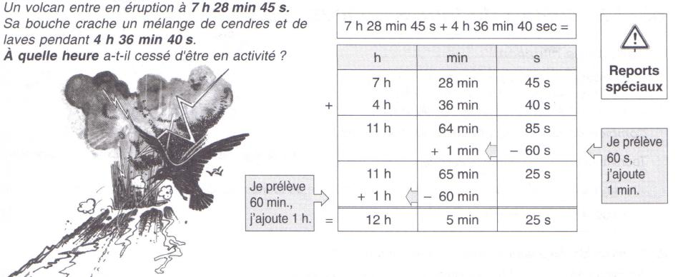

    - Application : les additions
 | 2 h | 25 min |  |  | 5 h | 37 min |  |  |  |  | 8 h |  | 35 min
+ | 3 h | 45 min |  | + | 3 h | 50 min |  |  |  | + | 2 h |  | 47 min
= | ........ h | ...... min |  | = | ........ h | ...... min |  |  |  | = | ........ h |  | ...... min
ou | ........ h | ...... min |  | ou | ........ h | ...... min |  |  | ou |  | ........ h | ...... min

 | 1 h | 49 min |  |  | 3 min | 20 s |  |  |  |  | 7 min |  | 12 s
+ | 3 h | 32 min |  | + | 5 min | 57 s |  |  |  | + | 2 min |  | 58 s
= | ........ h | ...... min |  | = | ........ min | ...... s |  |  |  | = | ........ min |  | ...... s
ou | ........ h | ...... min |  | ou | ........ min | ...... s |  |  | ou |  | ........ min | ...... s

 | 2 min |  | 48 s |  |  |  | 2 min |  |  | 35 s |  |  |  |  |  | 0 min |  |  | 12 s
+ | 3 min |  | 37 s |  |  | + | 2 min |  |  | 37 s |  |  |  |  | + | 2 min |  |  | 08 s
= | ........ min |  | ...... s |  |  | = | ........ min |  |  | ...... s |  |  |  |  | = | ........ min |  |  | ...... s
ou | ........ min |  | ...... s |  |  | ou | ........ min |  |  | ...... s |  |  |  | ou |  | ........ min |  | ...... s
 | 5 h | 27 min |  | 32 s |  |  |  |  |  |  | 2 h |  |  |  | 18 min |  | 50 s
+ | 3 h | 45 min |  | 50 s |  |  |  |  | + |  | 3 h |  |  |  | 48 min |  | 37 s
= | ........ h | ...... min |  | ...... s |  |  |  |  | = |  | ........ h |  |  |  | ...... min |  | ...... s
ou | ........ h | ...... min |  | ...... s |  |  |  |  | ou |  | ........ h |  |  |  | ...... min |  | ...... s

 | 3 h | 48 min | 27 s |  |  | 1 h | 14 min | 55 s
+ | 2 h | 37 min | 45 s |  | + | 6 h | 45 min | 05 s
= | ........ h | ...... min | ...... s |  | = | ........ h | ...... min | ...... s
ou | ........ h | ...... min | ...... s |  | ou | ........ h | ...... min | ...... s

    - Problèmes : les additions
- Patrick a regardé un film qui a duré 1 h 29 min, puis un documentaire qui a duré 55 min.
Colorie la durée du temps qu’il a passé devant son écran de télévision.
………………………………………………………………………………………
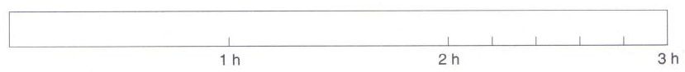

- Voici les temps réalisés par trois coureurs cycliste lors d’une course à étapes. Complète le tableau. Quel coureur a remporté la course ?...................................
Coureurs | 1ère étape | 2ème étape | 3ème étape | Durée totale
Bernard  Laurent  Eddy | 5 h 35 min 28 s  5 h 39 min 12 s  5 h 32 min 45 s | 6 h 18 min 07 s  5 h 57 min 58 s  6 h 08 min 39 s | 3 h 51 min 15 s  4 h 11 min 08 s  4 h 19 min 36 s | ……………………………………  ……………………………………  ……………………………………
    - Introduction : les soustractions
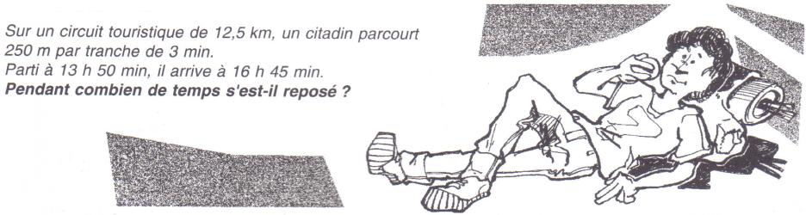

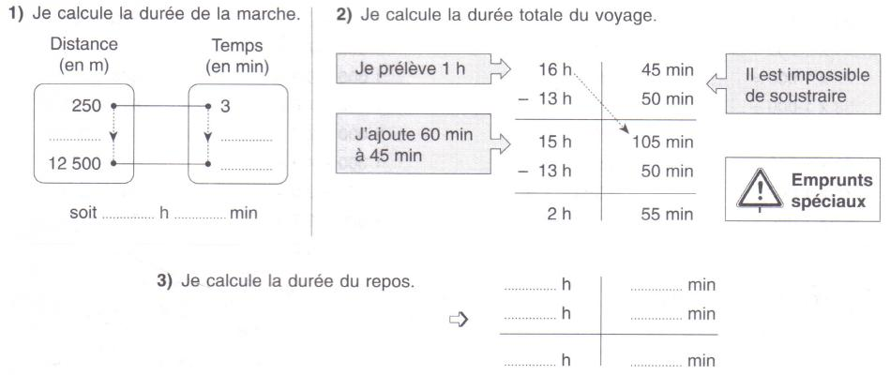

    - Application : les soustractions
 | 12 h | 16 min | 48 s |  |  | 7 h | 36 min | 42 s
- | 8 h | 38 min | 29 s |  | - | 4 h | 41 min | 59 s
= | ........ h | ...... min | ...... s |  | = | ........ h | ...... min | ...... s
 | 9 h | 27 min | 12 s |  |  | 10 h | 00 min | 00 s
- | 6 h | 43 min | 25 s |  | - | 6 h | 14 min | 51 s
= | ........ h | ...... min | ...... s |  | = | ........ h | ...... min | ...... s
    - Problèmes : les soustractions
      - Un serrurier demande 18 €/h. Il a travaillé de 13 h 40 à 16 h 25. Quel est le coût du travail ?
………………………………………………………………………………………………………………………………
………………………………………………………………………………………………………………………………
      - Complète le tableau
Soleil |  |  | Durée du jour
Date | Lever | Coucher | Durée du jour
22/6  22/8  22/10  22/12 | 5 h 29  6 h 39  7 h 16  8 h 43 | 22 h 00  20 h 50  17 h 38  16 h 39 | ………………………………………  ………………………………………  ………………………………………  ………………………………………

      - Un trajet est partagé en trois étapes d’une durée théorique de 1 h28 min.
Calcule la durée totale du trajet.
………………………………………………………………………………………………………………………………
………………………………………………………………………………………………………………………………
      - Un randonneur estime que la durée totale du circuit à parcourir est 4h32min. Il désire effectuer ce circuit en 3 trajets de durée théorique identique. Calcule la durée de chaque étape.
………………………………………………………………………………………………………………………………
………………………………………………………………………………………………………………………………
    - Vol au Casino Crésus
Dix chèques ont été volés dans la caisse du Casino Crésus par un client indélicat qui a profité d’un moment d’absence du caissier de 19 h 30 à 19 h 35.
Aide le commissaire Bolumbo à trouver le coupable.
Voici les indices à ta disposition :
Six suspects ont été vus au Casino Crésus le soir du vol. Vérifie leurs alibis en calculant le chemin le plus court qu’ils auraient pu emprunter pour être au Casino Crésus à 19h30.
Les alibis des 6 suspects :
M. Bjornsohn était au Bowling à 18h40
M. Luis était au Night-club à 18h45
M. Kakumba était au restaurant « Le Gastronome » à 18h30
M. Charly était à l’Hôtel Luxus à 18h50
M. Goble était au centre d’affaires à 18h50
M. Smith était au cinéma à 18h55
Qui pouvait être au casino à 19h30 ?
Dans la poche du coupable, on a retrouvé un chèque de 13 578 €, quatre chèques de 140 €, un chèque de 20 930 €, trois chèques de 400 € et un chèque de 1538 €. Fais le total et en retournant la calculatrice, tu connaîtras le nom du coupable.
Le nom du coupable : ………………………
